Методическое пособие
«Учимся дружить»

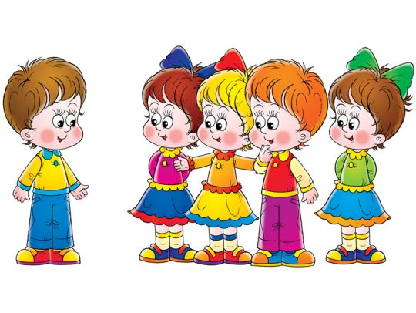

«Яблоками насытишь желудок, а сказкой насытишь душу» - гласит восточная мудрость.
«Дружелюбие, уважение к людям разных национальностей не передаются по наследству, в каждом поколении их надо воспитывать вновь и вновь, и чем раньше начинается формирование этих качеств, тем большую устойчивость они приобретут».
Э.К.Суслова

Любое общество во все времена было заинтересованно в воспитании развитой личности, которая умеет справляться с собственным эгоизмом, уважать других людей, сопереживать, сочувствовать.
Не так давно считалось, что общение сверстников складывается само собой, что детей не нужно учить играть вместе. Сейчас это необходимо: ребенок без сверстников не сможет обойтись, но и общение с ним без взрослого оказывается малоуспешным. Считаю, что ребенка нужно учить мириться, различать хорошее и плохое, допустимое и недопустимое, уметь воздействовать на агрессивного сверстника.
Работая с детьми младшего дошкольного возраста и наблюдая за ними, я увидела, что современные дети испытывают трудности в общении: не умеют договариваться, не всегда различают хорошее и плохое, допустимое и недопустимое. Поэтому работой по самообразованию я выбрала тему «Воспитание основ дружелюбия у младших дошкольников по средствам сказок».
Актуальность темы вижу в том, что используя примеры народного фольклора и авторских сказок смогу в достаточной мере, для детей этого возраста, сформировать коммуникативно-социальную компетентность и воспитывать основы дружелюбия у своих воспитанников.
Значение сказки в развитии и воспитании ребенка трудно переоценить – это не только кладезь народной мудрости, но и неисчерпаемый источник развития эмоциональной сферы и творческого потенциала каждого ребенка. Сказку можно прочитать просто перед сном, можно прочесть ее с выражением, можно рассказать, импровизируя, а можно сказку сделать своим помощником в воспитании и развитии ребенка. Дети очень любят сказки. Сказка, оcтавляет неизгладимые впечатления на всю жизнь, дает уроки морали и нравственности. Урок углубляет представление детей о доброте как о ценном, неотъемлемом качестве человека. Учит детей размышлять над нравственной сутью поступков, формирует у детей положительное отношение к себе и к окружающим. Совершенствует коммуникативные навыки и развивает социальные чувства, взаимопомощь и навыки межвозрастного общения. Чем богаче и содержательнее будут эти уроки, тем легче и успешнее идет развитие духовного мира ребенка.
Для начала я определила цель: сформировать основы дружелюбия младших дошкольников посредством художественной литературы (сказок).
Поставила перед собой следующие задачи:
- способствовать формированию нравственных качеств: дружелюбие, отзывчивость, умение уступать, помогать друг другу;
- развивать способность детей отличать хорошее от плохого в сказке и в жизни, умение делать нравственный выбор;
- формировать нравственные представления о нормах социальных отношений и моделях поведения; учить видеть поступки героев и правильно оценивать их.

Введение
Дружба - самое необходимое для жизни,
так как никто не пожелает себе жизни
без друзей, даже если б он имел
все остальные блага.
Аристотель

Важнейшая задача современной педагогики является воспитание детей на основе общечеловеческих ценностей. Уже в младшем дошкольном возрасте закладываются основы нравственно – духовной культуры личности ребенка – доброго, жизнерадостного, доброжелательного, умеющего жить в коллективе маленького гражданина. Поэтому особое значение имеет ознакомление с понятиями «друг», «дружба», «доброта». Познание и усвоение детьми младшего дошкольного возраста норм регулятивно – ценностной сферы человека, благодаря которым происходит последовательное развитие личности ребенка, реализуется познание малышом самого себя и на этой основе строится отношение к миру.
Дружелюбие - важная нравственная ценность, одно из личностных качеств, считающееся важнейшей целью воспитания. Быть дружелюбным - это быть внимательным, уважать людей, общительным, заботиться о друзьях, уметь находить друзей. Это качество облегчает общение с людьми. Дети не умеют делиться, уступать, помогать друг другу из-за этого возникает много конфликтных ситуаций. Поэтому мне, как воспитателю для того чтобы между детьми сложились доброжелательные отношения, предстоит создать благоприятный психологический климат в группе, где все чувствовали бы себя свободными, оставаясь самими собой при этом, уважая права других. В связи с выявленной проблемой я определила ключевое направление своей педагогической деятельности, которое заключается в поиске эффективных путей воспитания дружелюбия у воспитанников – одного из личностных качеств, которое в системе дошкольного образования по-прежнему считается важнейшей целью воспитания. Считаю, что одной из важнейших задач педагогической работы в ясли-саду является воспитание у детей основ дружелюбия. Огромную роль в воспитании дружелюбия играет художественное слово. Через художественное слово у ребенка формируется правильное отношение к поступкам людей.

Структура. Три компонента формирования дружелюбия.
При воспитании основ дружелюбия необходимо знать и учитывать 3 компонента.
1 эмоциональный компонент, который формирует позитивное отношение к людям.
Позитивное отношение друг к другу воспитывается при помощи механизмов сотрудничества, сходства и ответной реакции. Игровое задание «По дорожке мы пойдем и друзей себе найдем!» поможет детям выразить симпатию ребенка.
Суть этих механизмов, в том, что ребенок при совместной деятельности: дежурстве, строительстве, соревновании, эмоционально принимает других детей, узнает свои возможности в сравнении с другими; воспримет свое сходство с другими детьми. Это могут быть внешние сходства, физические, интересы. Все это положительно скажется в сближении детей, проявится в привязанности, чувстве симпатии, готовности помочь.
Таким образом, при механизме ответной реакции у младшего дошкольника воспитывается доброжелательное отношение к детям, к взрослым.
В группе дети при совместной деятельности: строительстве, соревновании, эмоционально принимают других детей, узнают свои возможности в сравнении с другими; воспринимают свое сходство с другими детьми. Это положительно сказалось в сближении детей в нашей группе, проявилось в привязанности, чувстве симпатии, готовности помочь другому.( у Даниила такие же машинки как и у тебя помоги ему их собрать; у вас мальчики стрижки похожи, посмотрите друг на друга; Яна и Амина сегодня похожи, дети давайте найдем чем они похожи)
2 компонент – когнитивный. Смысл этого компонента, в том чтобы воспитать способность видеть и ценить в сверстниках позитивное. Необходимо побуждать ребенка видеть и говорить, что положительное в поведении заметил у воспитанников группы. Игровое задание с использованием «Волшебной шляпы» «Волшебную шляпу я надеваю и все хорошее про друга я узнаю!» может научить познавать другого ребенка. Ставьте ребенка на место другого: при чтении книги – «А как бы ты поступил? А ты что бы ответил?», когда разбираете конфликтную ситуацию – «тебе было бы приятно, если бы…», когда наблюдаете поступки и поведение других людей.
3 поведенческий компонент. Ребенок, наблюдая за дружелюбным поведением других людей из реальной жизни, персонажа сказки, мультфильма, поступает также, тем самым получает опыт. «Лучик дружбы направляю, всем друзьям я помогаю!», «Чтобы жить со всеми дружно – уступать друг другу нужно!», эти слова из песен, мультфильмов можно часто применять в различных ситуациях.
Для воспитания основ дружелюбия у детей младшего дошкольного возраста рекомендую использовать детские песни о дружбе: «Дружба крепкая», «Мы едим, едим», «Шире круг», «Зачем шуметь и ссориться». В решении поставленной цели в каждом виде деятельности (игры позволяют воспитывать коллективные навыки, дружеские отношения; занятия – организованность, уважение к слову воспитателя, к общему заданию; трудовая деятельность - умение действовать сообща, трудолюбие, аккуратность) использовала методы приучения, стимулирования, поощрения детей (сегодня вы играли дружно, поссорились и помирились, а завтра будете играть нессорясь).

Использование форм и методов в формировании доброжелательных отношений.
У детей младшего дошкольного возраста уже достаточно ярко выражена потребность в совместных играх со сверстниками, в общении с ними. Эта социальная потребность является предпосылкой развития коллективных взаимоотношений: в обществе детей ребенок учится соотносить свои желания с желаниями другого ребенка и всей группы ребят. Младшие дошкольники уже могут быть хорошими, отзывчивыми товарищами. Это обязывает воспитателя формировать у детей умение доброжелательно относиться к более младшим, по просьбе взрослого позаботиться о новичке, о детях, пришедших после болезни, научить другого тому, что он умеет сам. В играх, в повседневном общении со сверстниками ребята, подражая взрослым, проявляют взаимное внимание, заботу, вежливость.
Совместная деятельность, интересная и доступная детям среднего дошкольного возраста (совместная игра, общие занятия, участие в бытовых процессах, выполнение трудовых обязанностей), является главным условием, обеспечивающим формирование добрых детских взаимоотношений. Деятельность побуждает к положительным эмоциональным проявлениям, которые служат предпосылкой развития социальных чувств и содействуют образованию первых устойчивых навыков и привычек поведения среди сверстников. Успешное формирование коллективных взаимоотношений зависит от целого ряда причин:
от имеющегося у детей опыта общения, положительных или отрицательных впечатлений, полученных ими,
от благоприятных или неблагоприятных условий семейного воспитания,
от умения воспитателя видать особенности развития каждого ребенка, опираться на его положительные качества.
Не менее важно учитывать и влияние детей друг на друга. Это влияние успешнее всего осуществляется в небольших детских объединениях, возникающих в совместной игре или труде. Воспитатель должен поддерживать общение детей, предоставлять им возможность для самостоятельных действий и решений. Учитывая склонность детей к подражанию, нужно всемерно поощрять их стремление научиться хорошему, воспитывать отрицательное отношение к плохим поступкам.

Формы и методы в формировании доброжелательных отношений.

Мультфильмы

Картинки, иллюстрации
Загадки
Стихи
Сказки
Художественная литература
Проекты
Проблемные ситуации
Беседы
Занятия
Сюжетно-ролевые
подвижные
дидактические
театрализованные
народные
Деятельность
Игры

Не нужно доказывать, что ребенок учится, играя, что игра является наилучшим средством воспитания детей. Именно в игре у детей лучше всего проявляются и закрепляются добрые чувства. Когда дети играют, ситуации проявления доброты организовать еще легче, чем просто в обычной жизни.
Художественное слово воздействует не только на сознание, но и на чувства и поступки детей. Слово может вызвать желание стать лучше, сделать что – то хорошее, быть на героя похожим.
Наблюдая, дружелюбное отношение другого человека или персонажа мультфильма, сказки или реальной жизни, ребенок проникается увиденным, поступает так же и получает соответствующий опыт.
Одним из наиболее часто используемых методов является изучение народных сказок. Такие нравственные категории, как добро и зло, хорошо и плохо, можно и нельзя, целесообразно формировать своим собственным примером, а также с помощью народных сказок.
Формирование дружеских взаимоотношений возможно через все виды сказок, так как дружелюбность изначально заложена в их сюжетах.
Процесс воспитания отношений доброжелательности дошкольников в процессе изучения сказок представляет собой поэтапное решение задач взаимодействия воспитателя и детей и включает:
- этап накопления первичного опыта доброжелательных отношений дошкольников при условии активной обучающей роли педагога;
- этап освоения вариативного опыта доброжелательных отношений старших дошкольников при условии партнерской педагогической позиции воспитателя;
- этап широкого вариативного практикования детьми опыта доброжелательных отношений в процессе театрализации при активной позиции ребенка и косвенной роли воспитателя.
Инсценируя сказки, дети разыгрывают коммуникативные ситуации, связанные с применением правил дружбы. Чтобы добиться наибольшего эффекта в усвоении дошкольниками дружелюбного отношения, необходимо постоянно обращать внимание на поведение детей в группе и семье. Поэтому очень важно установить тесный контакт воспитателей с родителями, с тем, чтобы предъявлять к детям единые требования.
Кроме этого, при воспитании дружеских отношений между детьми педагог может использовать:
- чтение художественной литературы (А. Барто «Я с ней дружу», «Подружки», «Сонечка»; А. Кузнецов «Поссорились»; С. Михалков «Мы с приятелем...», «Песенка друзей»; В. Маяковский «Что такое хорошо и что такое плохо»; Г. Остер «Как хорошо дарить подарки» и др.);
- показ театрализованных представлений, например на темы: «Я и мой друг», «Дружба и конфета»;
- заучивание стихов («Хорошие товарищи» С. Михалков, «Подружки» А. Кузнецова, «Я люблю ходить вдвоем» А. Барто и др.);
на занятиях по музыке дети поют песни о дружбе («Если с другом вышел путь», «Дружба начинается с улыбки»);
- рассматривание картин, иллюстраций к книгам;
- просмотр мультфильмов (например, «Репка», «Теремок», «Буратино», «Чиполлино», «Волшебник изумрудного города» )
- использование игр (например такие игры: «Позови ласково» (Е.А. Левченко). Цель: Воспитывать доброжелательное отношение детей друг к другу; «Найди друга» (И.Г. Коваленко). Цель: формирование межличностных отношений)

Правила дружбы.
Надо, чтобы подрастающий человечек хотел дружить, а потому объяснять ему необходимость и достоинства дружбы. Ведь с другом можно вместе играть, чем-то делиться, разговаривать.
Мы учимся дружить, если работаем над этим, объясняем, проигрываем ситуации, приводим примеры. Дружелюбные детишки гораздо счастливее тех, кто имеет одного друга или не имеет вовсе.
Взрослые должны с самого детства воспитывать у детей чуткость, отзывчивость, готовность пойти на помощь друг другу. «Если товарищу трудно – помоги ему», «Если тебе трудно – обратись за помощью». Это правила, которыми должны руководствоваться дети в повседневной жизни. Воспитатель на конкретных примерах объясняет детям необходимость и целесообразность каждого правила поведения. Дети, осознав ценность правил, начинают активно ими пользоваться и постепенно следовать этим правилам, которые становятся для них нормой поведения.
Правил дружбы много, остановимся лишь на нескольких, которые понятны младшим дошкольникам.
- Не обижай других ребят – и каждый будет тебе рад!
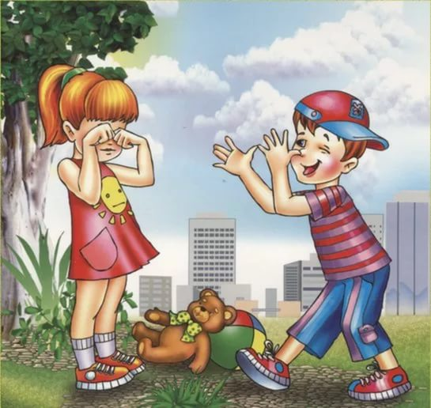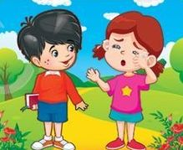
- Делиться – это так чудесно!
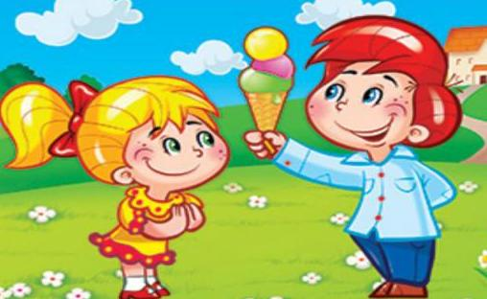

- Ты другу с радостью поможешь – и друг тебе поможет тоже!
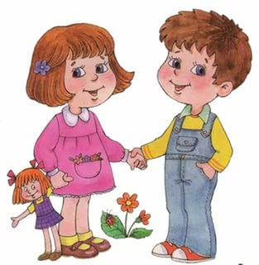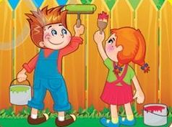
- Вежливых слов не один и не два, помни и знай - эти чудо слова.
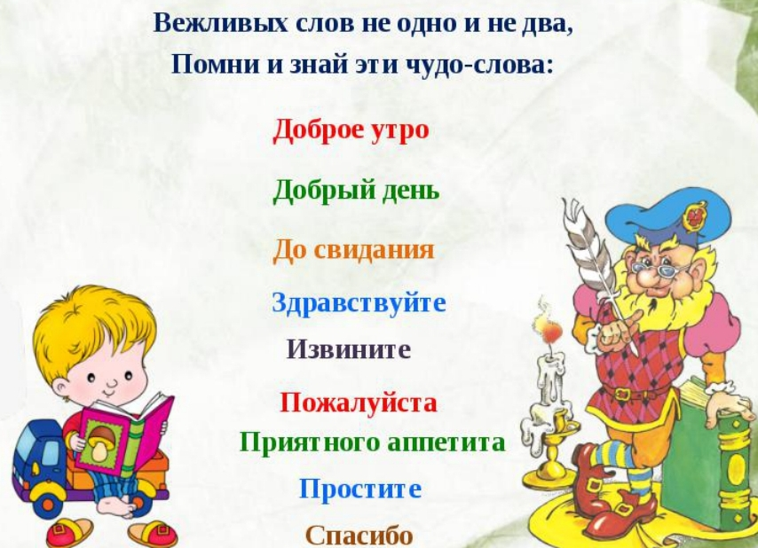
- Быть верным и надежным нужно, чтоб только крепла ваша дружба!

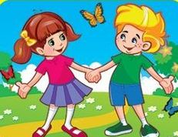

Роль сказки в воспитании дружелюбия.
Дошкольный возраст - возраст сказки. В этом возрасте ребенок проявляет сильную тягу ко всему сказочному, необычному, чудесному.
В каждой сказке своя мораль, каждая освещает какую-то новую ситуацию, с которой подрастающему человечку придется столкнуться в реальной жизни.
Сказка преподает урок нравственности, учит хорошим человеческим качествам, но делает это без скучных наставлений, просто показывает, что может произойти, если человек поступает плохо, не по совести.
Во все времена сказка способствовала развитию позитивных межличностных отношений, социальных умений и навыков поведения, а также нравственных качеств личности ребенка, которые определяют его внутренний мир. При этом сказка остается одним из самых доступных средств развития ребенка, которое во все времена использовали и педагоги, и родители.
Для успешного решения вопросов воспитания и развития сказкой после каждой прочитанной сказки надо научиться ставить ряд вопросов о прочитанном и творческих заданий, вместе с ребенком пробовать анализировать сказку, задумываться о честности, доброжелательности или, наоборот, о подлости ее героев.
Сказка показывает жизнь человека в обществе, особенности взаимоотношений между людьми.
Общеизвестно, что каждый народ имеет свои национальные сказки, которые связаны между собой. Русский лингвист, исследователь сказок В. Я. Пропп писал: "Сказка - символ единства народов. Народы понимают друг друга в своих сказках. Независимо от языковых или территориальных или государственных границ сказки широко переходят от одного народа к другому. Народы как бы сообща создают и развивают свое поэтическое богатство".
Такие нравственные категории, как добро и зло, хорошо и плохо, можно и нельзя, целесообразно формировать своим собственным примером, а также с помощью народных сказок, в том числе о животных.
Эти сказки помогут педагогу показать: как дружба помогает победить зло ("Зимовье"); как добрые и миролюбивые побеждают ("Волк и семеро козлят"); что зло наказуемо ("Кот, петух и лиса", "Заюшкина избушка").
Сказка не дает прямых наставлений детям (типа "Слушайся родителей", "Уважай старших", "Не уходи из дома без разрешения"), но в ее содержании всегда заложен урок, который они постепенно воспринимают, многократно возвращаясь к тексту сказки. Например, сказка "Репка" учит дошкольников быть дружными, трудолюбивыми. Сказка "Маша и медведь" предостерегает: в лес одним нельзя ходить - можно попасть в беду, а уж если так случилось - не отчаивайся, старайся найти выход из сложной ситуации; сказки "Теремок", "Зимовье зверей" учат дружить. Наказ слушаться родителей, старших звучит в сказках "Гуси-лебеди", "Сестрица Аленушка и братец Иванушка", "Снегурочка", "Терешечка". Страх и трусость высмеиваются в сказке "У страха глаза велики", хитрость - в сказках "Лиса и журавль", "Лиса и тетерев", "Лисичка-сестричка и серый волк" и другие сказки. Любовь к труду, в народных сказках, всегда вознаграждается ("Хаврошечка", "Мороз Иванович", "Царевна-лягушка"), мудрость восхваляется ("Мужик и медведь", "Как мужик гусей делил", "Лиса и козел"), забота о близком поощряется ("Бобовое зернышко").
"Через сказку, фантазию, игру, через неповторимое детское творчество - верная дорога к сердцу ребенка. Сказка, фантазия - это ключик с помощью, которого можно открыть эти истоки, и они забьют животворными ключами…" В.А Сухомлинский

